跃龙教育集团第一学期第二次考试
七年级科学试卷(2006.12.9)
1、古诗：“欲穷千里目，更上一层楼。”说明登高可以望远的原因是 （ ）
A. 地球是球体 B. 地球是立方体 C. 地球是长方体 D.地球是水平的
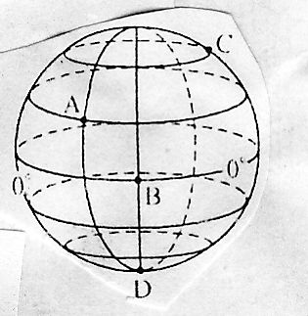
2、图中 A 、B、C、D四点位置，与毛泽东的诗句“坐地
日行八万里，巡天遥看一千河”最吻合的地点是（ ）
3、北回归线穿越我国的省、自治区为 （ ）
A.台湾、福建、广东、广西 B.海南、广东、广西、云南
C. 台湾、广东、广西、云南 D. 台湾、海南、广东、云南
4、下图中表示地球自转方向和南北极正确的是 （ ）
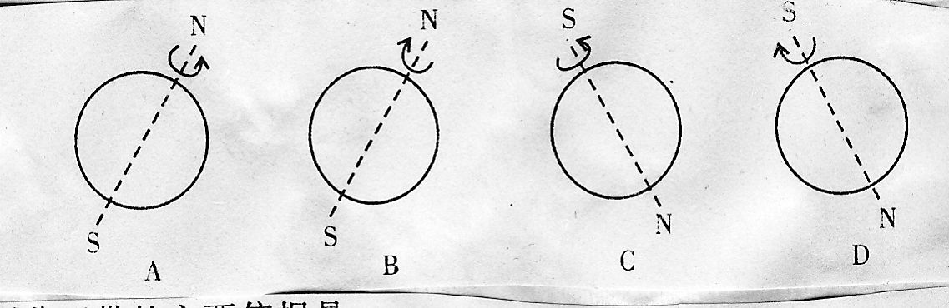
５、划分五带的主要依据是 （ ）
Ａ、有无太阳光的直射Ｂ、有无明显的四季变化Ｃ、获得太阳光热的多少Ｄ、有无极昼极夜
6、下列植物有缠绕茎的是 （ ）
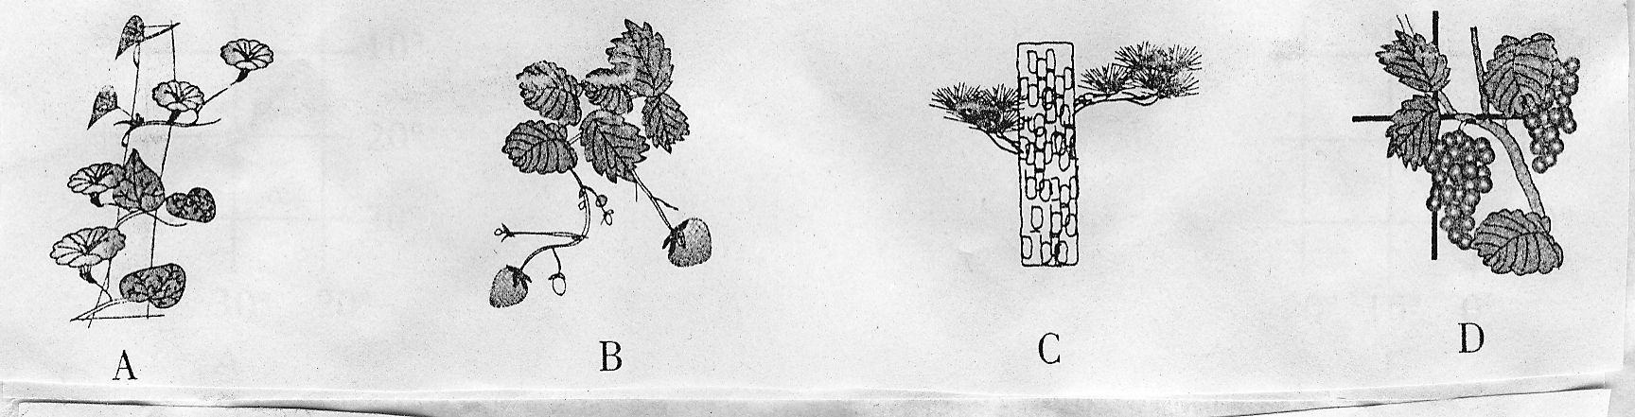
7、中时区的划分是 （ ）
Ａ、从本初子午线往西15° Ｂ、从本初子午线往东15°
Ｃ、从0°经线往东、往西各7.5° Ｄ、从0°经线往东、往西各15°
8、“人间四月芳菲尽，山寺桃花始盛开”，造成这一差异的环境因素是 （ ）
Ａ、光 Ｂ、水 Ｃ、温度 Ｄ、湿度
9、小明的生日是11月20日。他想在一年内连续过两个生日，下列做法能实现的是（ ）
Ａ、在东十二区过完11月20日生日，再越过日界线到西十二区
Ｂ、在西十二区过完11月20日生日，再越过日界线到东十二区
Ｃ、在西十二区过完11月19日生日，再越过日界线到东十二区
Ｄ、在东十二区过完11月19日生日，再越过日界线到西十二区
10、我们在养花时，要经常给花浇水、施肥、松土，并放在阳光下；天气冷了，就要把花放在屋里，而且一般一个花盆只栽一株植物。以上操作都是为了提供生物生存所需的基本条件，与上述操作顺序相对应，所能提供的条件是 （ ）
①营养物质②空气③阳光④适宜的温度⑤一定的生存空间⑥水
Ａ、③⑥④⑤②① Ｂ、④⑤③⑥①② Ｃ、⑥①②③④⑤ Ｄ、①③②⑤⑥④
11、我国在规划城市住宅楼群时，为了使底层住户全年的正午都能见到阳光，楼群间距离应依据哪一天的楼影来计算 （ ）
Ａ、冬至日 Ｂ、春分日 Ｃ、秋分日 Ｄ、夏至日
12、小明有一幅浙江省交通旅游图，小明对该地图进行了仔细的观察分析，发现其比例尺为1：2000 000。他用刻度尺量得杭州与宁波的图上距离约为9cm，则杭州到宁波的实地距离约为（ ）
Ａ、450km Ｂ、18km Ｃ、45km Ｄ、180km
13、下列关于地球仪的叙述错误的是（ ）
Ａ、人们仿照地球的形状，并按一定的比例缩小制成的地球模型
Ｂ、转动地球仪，它绕一根轴在转动，这证明地球里有一根旋转轴
Ｃ、地轴穿过地心，与地球表面相交于两点，那就是南北两极
Ｄ、在地球仪上所有的经纬线都可以画出来的
14、公元前780年，我国陕西地区发生了一次大的自然灾害，古籍《诗经》上有这样的记录：“烨烨震电，不宁不令。百川沸腾，山冢卒崩。高岸为谷，深谷为陵。”这是发生了（ ）
Ａ、地震 Ｂ、火山喷发 Ｃ、泥石流 Ｄ、洪水
15、等高线地形图表示山谷地形的是 （ ）
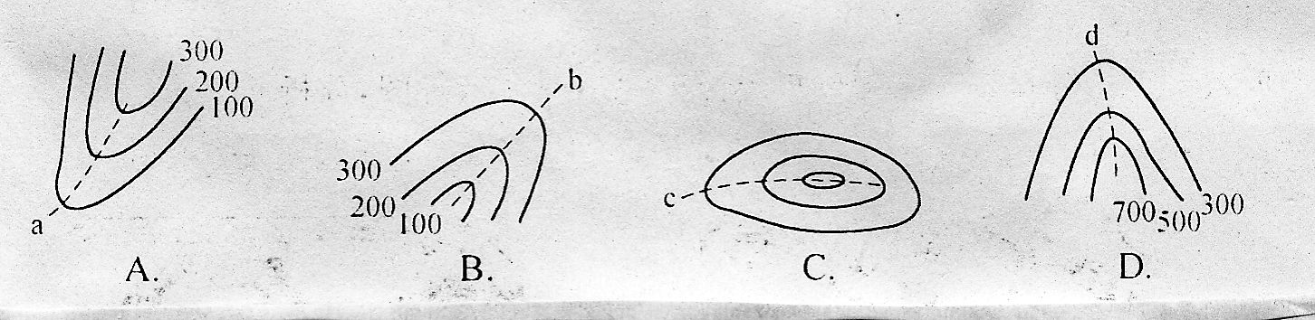
16、当你一人在家时，突然发生地震，你会采取怎样的措施 （ ）
Ａ、保持冷静，躲到床下或卫生间里 Ｂ、勇敢地从窗口往下跳
Ｃ、躲到窗台下 Ｄ、跑到阳台上
17、生物的基本特征是 （ ）
①新陈代谢 ②生长发育 ③应激性 ④运动能力 ⑤繁殖功能
Ａ、②③④⑤ Ｂ、①②③⑤ Ｃ、①③⑤ Ｄ、①②③④⑤
18、仙人掌、仙人球是在全国种植比较广的观赏植物，仙人掌类植物的叶已经退化成刺，仙人掌植物原来生活在 （ ）
Ａ、多雨水的热带 Ｂ、干旱缺水的沙漠 Ｃ、湿润而寒冷的地区 Ｄ、寒冷的高纬度地区
19、图4-1中，示意风力侵蚀地貌的是（ ）
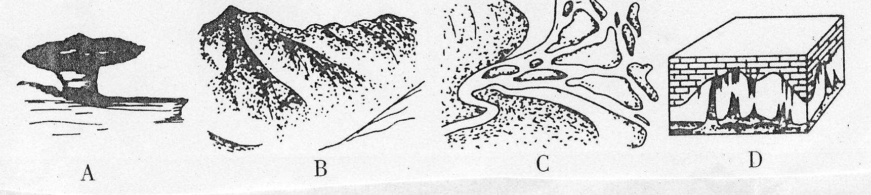
20、我国首都北京位于 （ ）
Ａ、西八区 Ｂ、西一区 Ｃ、东八区 Ｄ、东九区
21、下列动物的行为，都是受昼夜交替这一环境因素影响的是
①猫头鹰的生活习性②蚂蚁搬家③大雁南飞④公鸡报晓 （ ）
Ａ、①③ Ｂ、①④ Ｃ、②④ Ｄ、①②
22、从结构形态来分析，图中哪一种果实借助于风力来传播种子（ ）
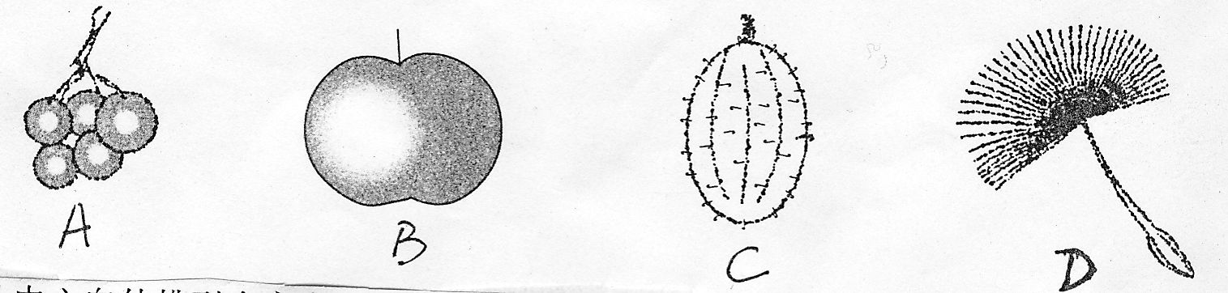
23、地球从中心向外排列次序为 （ ）
Ａ、地壳---地幔---地核 Ｂ、地核----地幔---地壳
Ｃ、地幔---地壳---地核 Ｄ、地壳----地核---地幔
24、分布在黑龙江流域的雷鸟冬天换上白色为主的羽毛，以逃避敌害。有一年，冬季天气特别暖和，迟迟不下雪，结果雷鸟减少了许多，与这有关的生物学现象为 （ ）
①警戒色②拟态③保护色④适应⑤适应的相对性⑥竞争
Ａ、①④ Ｂ、③⑥ Ｃ、③⑤ Ｄ、②③
25、下面四幅经纬网图中，哪一点同时符合：①在北半球②在东半球③在低纬度④在热带这四个条件 （ ）
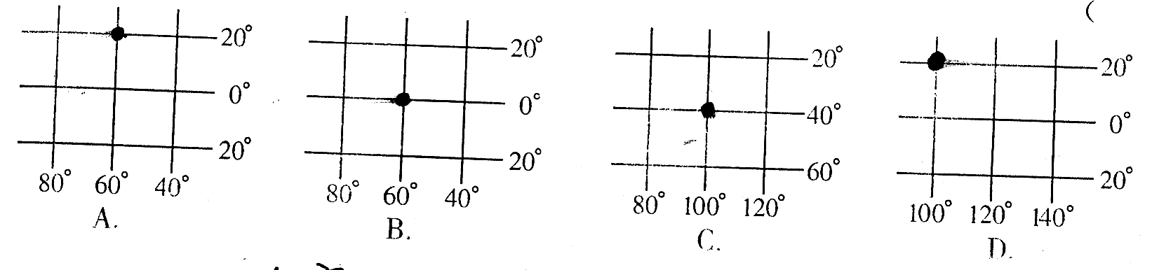

二、我会填（每空2分，共 44 分）
26、下图主要表示岩石的 。
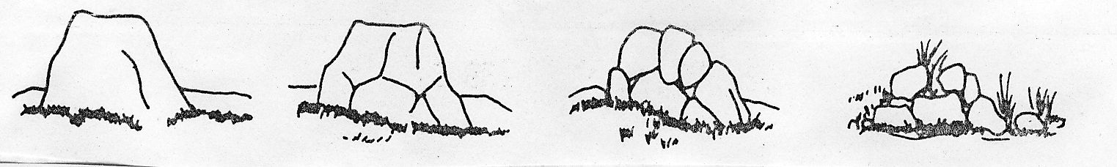
27、在日本的玩具市场上有一种电子宠物鸡，把它买回家后必须定时给它“喂食”，给它“喝水”，陪它玩，也要给它搞卫生，否则它不能正常生长，会生病，会吵架，甚至会死去。根据上述叙述，请你判断，这种电子宠物鸡属于 （填“生物”或“非生物”），你判断的理由是 。
28、正午杆影长短与太阳高度角大小有关。正午太阳高度角越大，正午杆影 .对我国来说，冬至日太阳直射在 。
29、河虾在高温下体色会发生变化，由蟹青色变成 色，这主要是由于加热时，河虾析出 造成的。
30、动物和植物的主要区别是：植物能利用 将 制造成有机养料，而动物则要从外界 营养物质。
31、生物生活和居住的地方称为 或 。
32、狗的感觉特别灵敏，它的 觉比人灵敏几亿倍，能感知200～300m距离的气味，它的 可达到250°，而人仅为180°。
33、火山按其活动情况可分为三类，即 火山、 火山和休眠火山。
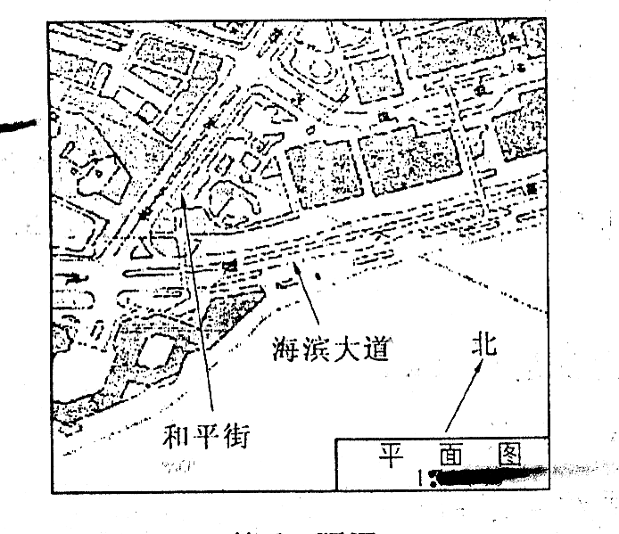
34、读下面某城市平面图，回答问题。
（1）如果和平街在地图上为4cm，该街实际距
离为400米，该平面图的比例尺为1： 。
（2）按照该平面图指北的方向标指示，海滨大
道的走向为 。
（3）如果用1：5000的比例尺再画该地区，则画
出来的平面图面积是该图的 倍。
35、读六大板块示意图，回答下列问题。
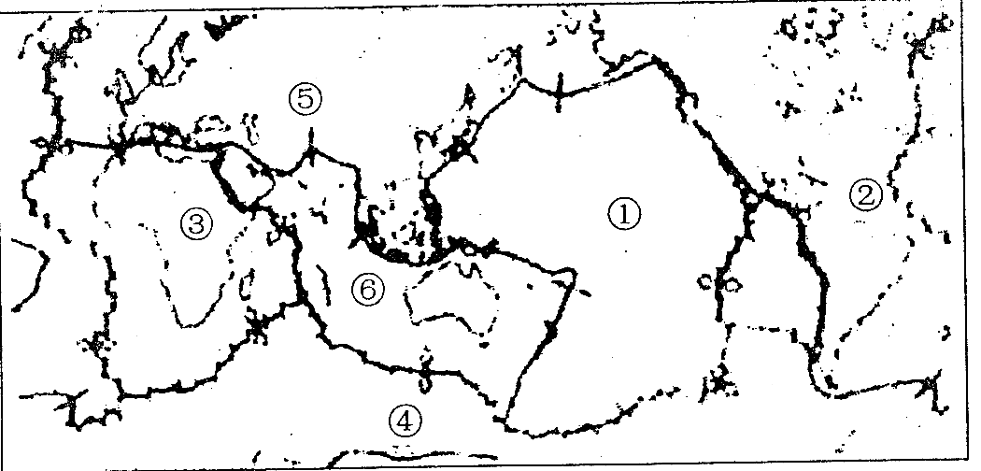
（1）根据图上的数字代码，写出板块的名称。
① 板块；② 板块。
（2）从生长边界和消亡边界来看大西洋和地中海的面积如何变化？ 。

三、连线题（共6分）
36、把下列的名词与常用的图例用直线连接起来：
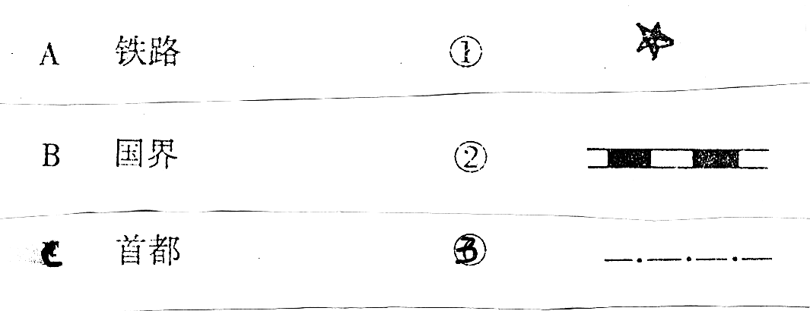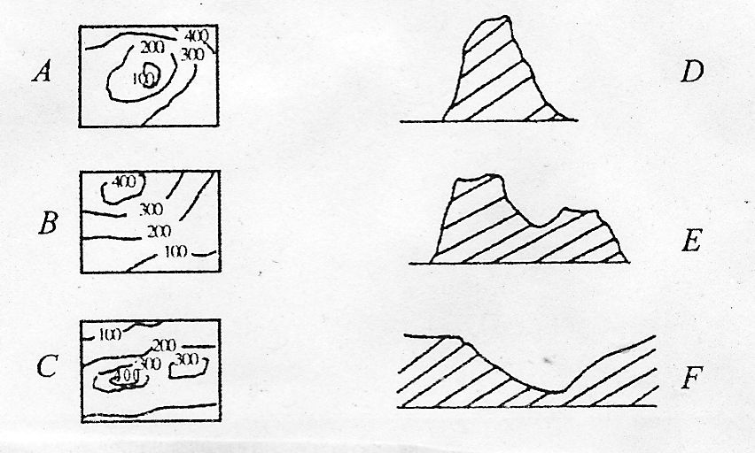
37、下图中A、B、C为三幅等高线地形图，D、E、F为实际地形示意图（阴影部分表示出山或高地），请用短线把它们一一对应起来。
四、我会探究。（每空2分，共20分）
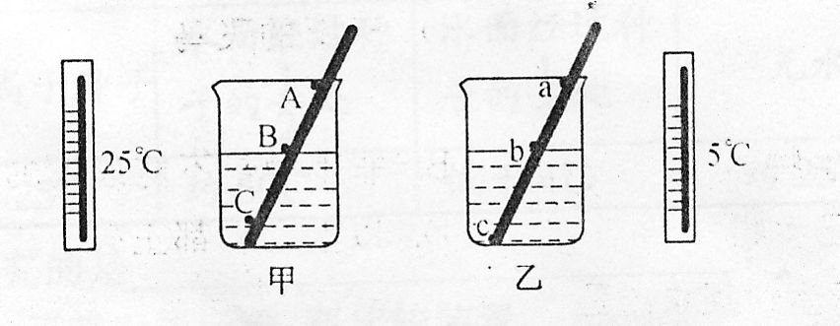
38、某同学为了研究种子萌发所需的条件，动手设计了如下实验：他将三粒大豆种子用细线系玻璃棒上，放入盛有水的烧杯中，实验 装置如图甲所示，请回答下列问题。
（1）经过一段时间后，发现甲烧杯的A、B、C三粒种子中，只有B种子萌发，这说明种子萌发的条件是 。
（2）如要研究种子萌发与温度的关系，还必须设计一个实验装置如图乙所示。若你手中只一粒大豆种子，则种子应系在 （填“a”、“b”、“c”）处，乙装置起 作用。
39、挖一条蚯蚓，把它放在瓷碟中，仔细观察它的外形，然后分别把它放在潮湿的糙纸和玻璃上，比较它的运动情况，最后把它放回野外。
（1）区别蚯蚓的前端或后端，最简单的方法是 （ ）
A、蚯蚓前端比后端粗 B、蚯蚓前端比后端细
C、蚯蚓的环带靠近身体的前端 D、蚯蚓的口部在身体的前端
（2）通过观察你发现蚯蚓的体表是
A、保持湿润的B、保持干燥的C、有时干燥有时湿润 D、不能确定
（3）下列关于蚯蚓与人类的关系叙述，错误的是 （ ）
A、蚯蚓在土壤里活动可使土壤疏松，有利于植物生长
B、蚯蚓的排泄物可提高土壤肥力
C、蚯蚓体内含有丰富的蛋白质和脂肪，是优良的饲料和食品
D、蚯蚓在土壤里钻来钻去会破坏植物的根系，因此要消灭蚯蚓
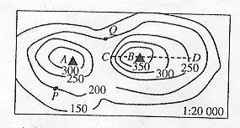

40、如图所示是我省山地的等高线地形图（单位：米），请回答以下问题：
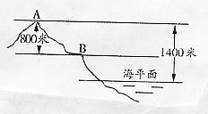
（1）比较A、B两地高度，较高的是 地；
（2）小明欲攀登B高地，有CB、DB两条登山路，其中
坡度较缓的是 路线。
41、读右图请回答：
A地海拔 B地海拔

跃龙教育集团第一学期第二次考试
七年级科学答题卷(2006.12.9)
姓名： 学号： 班级： 学校：
一、我会选 (每题2分，共50分)
题号 | 1 | 2 | 3 | 4 | 5 | 6 | 7 | 8 | 9
答案
题号 | 10 | 11 | 12 | 13 | 14 | 15 | 16 | 17 | 18
答案
题号 | 19 | 20 | 21 | 22 | 23 | 24 | 25
答案
二、我会填（每题2分，共 44分）
26 。27、 、 。 28、 、 。
29、 、 。
30、 、 、 。 31、 、 。32、 、 。 33、 、 。
34、（1） 1： ；（2） ；（3） 。
35、（1）① 。② ；（2） ________________。
三、我会连（6分）
四、我会分析、探究（20分）

38、（1） 。

（2） 、 。

39、（1） ;（2） ；（3） 。

40、（1） ；（2） 。

41、A地海拔 B地海拔

跃龙教育集团第一学期第二次考试
七年级科学试卷(2006.12.9)
一、我会选 (每题2分，共50分)
题号 | 1 | 2 | 3 | 4 | 5 | 6 | 7 | 8 | 9
答案 | A | B | C | A | C | A | C | C | A
题号 | 10 | 11 | 12 | 13 | 14 | 15 | 16 | 17 | 18
答案 | C | A | D | B | A | B | A | D | B
题号 | 19 | 20 | 21 | 22 | 23 | 24 | 25
答案 | A | C | B | D | B | C | D
二、我会填（每题2分，共 44分）
26 风化 。27、 非生物 、 不能正常生长等 。
28、越短 、 南回归线 。
29、 红 、 虾红素 。
30、 太阳光 、 二氧化碳和水 、 摄取 。 31、 栖息地 、 生境 。32、 嗅 、 视角 。
33、 死 、 活 。
34、（1） 1：10,000 ；（2） 东西 ；（3） 4 。
35、（1）① 太平洋 。② 美洲 ；（2） 大西洋变大,地中海变小 。
三、我会连（6分）
四、我会分析、探究（20分）

38、（1） 充足的空气,适量的水,合适的温度 。

（2） b 、 对照 。

39、（1） C ;（2） A ；（3） D 。

40、（1） B ；（2） BD 。

41、A地海拔 800米 B地海拔 600米

